INFORME DE FISCALIZACIÓN AMBIENTAL

INSPECCIÓN AMBIENTAL

FAENADORA ROSARIO

DFZ-2015-187-VI-RCA-IA

 | Nombre | Firma
Aprobado | Claudia Pastore H.
Elaborado | Karina Olivares M.

Tabla de Contenidos
Tabla de Contenidos 2
1. RESUMEN. 3
2. IDENTIFICACIÓN DEL PROYECTO, INSTALACIÓN, ACTIVIDAD O FUENTE FISCALIZADA. 4
2.1. Antecedentes Generales. 4
2.2. Ubicación y Layout. 5
3. INSTRUMENTOS DE GESTIÓN AMBIENTAL QUE REGULAN LA ACTIVIDAD FISCALIZADA. 7
4. ANTECEDENTES DE LA ACTIVIDAD DE FISCALIZACIÓN. 8
4.1. Motivo de la Actividad de Fiscalización. 8
4.2. Materia Específica Objeto de la Fiscalización Ambiental. 8
4.3. Aspectos relativos a la ejecución de la Inspección Ambiental. 8
4.3.1. Primer día de inspección. 8
4.3.2. Esquema de recorrido. 9
4.3.3. Detalle del Recorrido de la Inspección. 9
4.4. Aspectos relativos al Seguimiento Ambiental. 10
4.4.1. Documentos Revisados. 10
5. HECHOS CONSTATADOS. 11
5.1. Manejo de residuos industriales líquidos y aguas servidas 11
5.2. Manejo de residuos sólidos 15
5.3. Punto de descarga 18
5.4. Manejo de emisiones atmosféricas 21
6. OTROS HECHOS. 23
7. CONCLUSIONES. 26
8. DOCUMENTACIÓN SOLICITADA Y ENTREGADA. 27
9. ANEXOS. 28

RESUMEN.

El presente documento da cuenta de los resultados de la actividad de fiscalización ambiental realizada por el Servicio de Salud en conjunto con el Servicio Agrícola y Ganadero ambos de la Región del Libertador General Bernardo O´Higgins, a los proyectos “Planta Faenadora de cerdos Rosario” (RCA 152/2000), “Sistema de respaldo de energía eléctrica Fenadora Rosario” (RCA 19/2007) y “Ampliación Proyecto Planta Faenadora de cerdos Rosario” (RCA 3/2009) del titular Procesadora de alimentos del Sur Ltda. La actividad de inspección fue desarrollada durante el día 26 de Mayo de 2015.

El proyecto consiste en la faenación y procesamiento de cerdos gordos destinados al mercado de exportación, pirncipalmente Japón, y al mercado interno.

La RCA 152/2000 señala que la “Planta Faenadora de cerdos Rosario” tiene por objetivo faenar y procesar cerdos gordos destinados al mercado de exportación, principalmente Japón, y al mercado interno. La producción estimada sería de 160 a 190 cerdos por hora, hasta alcanzar los 400 cerdos/hora equivalente a 24 ton/hora de producto final, hacia el tercer año de producción.

La RCA 3/2009 “Ampliación Proyecto Planta Faenadora de cerdos Rosario”, aprobada mediante Resolución exenta N° 3.234/2009 de la CONAMA Dirección Ejecutiva, que resuelve recurso de reclamación, señala: El proyecto consiste en la modificación de un proyecto existente y actualmente en operación, denominado “Planta Faenadora de Cerdos Rosario”, que considerará el aumento progresivo asociado a la capacidad de faenación de cerdos desde 400 cerdos/hr aprobados mediante la RCA Nº 152/2000 a una producción de alrededor 600 cerdos/hr. Dicho aumento en la capacidad de producción, se traducirá en un aumento del caudal, situación que conlleva a ampliar la capacidad de tratamiento de la Planta de Riles. Dado el aumento de personal, será necesaria también la ampliación de la Planta de Tratamiento de Aguas Servidas.
Ambas plantas integrantes del Sistema de Tratamiento fueron aprobadas mediante la RCA N° 152/2000. Se indica que producto del mismo aumento de la producción se verán modificados los consumos de combustibles, insumos, flujos de transporte y la cantidad de los residuos generados.

Las materias relevantes objeto de la fiscalización incluyeron: Manejo de residuos industriales líquidos y aguas servidas, Manejo de residuos sólidos, punto de descarga, .manejo de emisiones atmosféricas.

Los principales hechos constatados, se encuentran asociados a filtraciones de aguas de lavado de camiones y presencia de garzas en zonas con residuos cárnicos. El respecto, el titular deberá implementar las medidas que correspondan para efectos de subsanar dichos hechos, los que serán verificados en futuras actividades de fiscalización.

IDENTIFICACIÓN DEL PROYECTO, INSTALACIÓN, ACTIVIDAD O FUENTE FISCALIZADA.

Antecedentes Generales.

Identificación de la actividad, instalación, proyecto o fuente fiscalizada:
Faenadora Rosario
Región: Del Libertador General Bernardo O’Higgins. | Ubicación específica de la actividad, proyecto o fuente fiscalizada:  Ruta H-50, Km 0.4 camino Quinta de Tilcoco, Rengo
Provincia: Cachapoal

Comuna: Rengo
Titular de la actividad, instalación, proyecto o fuente fiscalizada: Procesadora del Sur Ltda. | RUT o RUN: 77.476.390-2
Domicilio titular: Ruta H-50. Km 0,4 camino Quinta de Tilcoco, Rengo. | Correo electrónico: jzepeda@agrosuper.com
 | Teléfono: (72) 2205701
Identificación del representante legal: Luis Fuenzalida Bascuñan | RUT o RUN: 10.786.211-0
Domicilio representante legal:  Ruta H-50. Km 0,4 camino Quinta de Tilcoco, Rengo. | Correo electrónico:  lfuenzalida@agrosuper.com
 | Teléfono: (72) 2205701
Fase de la actividad, proyecto o fuente fiscalizada: Operación.

Ubicación y Layout.

Figura 1. Mapa de ubicación local (Fuente: Google earth, 2015).

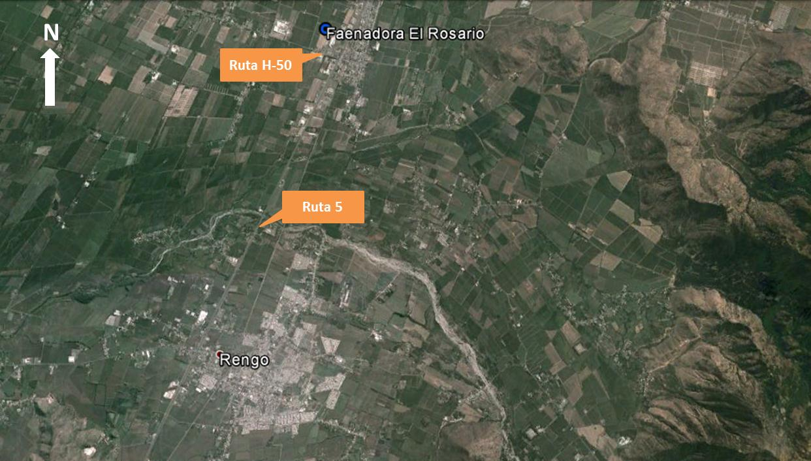
Coordenadas UTM de referencia (En DATUM WGS 84)
Datum: WGS 84 | Huso: 19 S | UTM N: 6.198.253 m. | UTM E: 330.411 m.
Ruta de Acceso: El acceso al proyecto se realiza desde la ciudad de Rancagua a través de la Ruta 5 en dirección al sur hasta el sector de Rosario, para luego tomar camino a la localidad de Quinta de Tilcoco (Ruta H-50). El proyecto se ubica a un costado de la Ruta H-50 en el Km. 0.34 del camino Quinta de Tilcoco – Rengo.

Figura 2. Layout del proyecto (Fuente: Google earth, 2015).

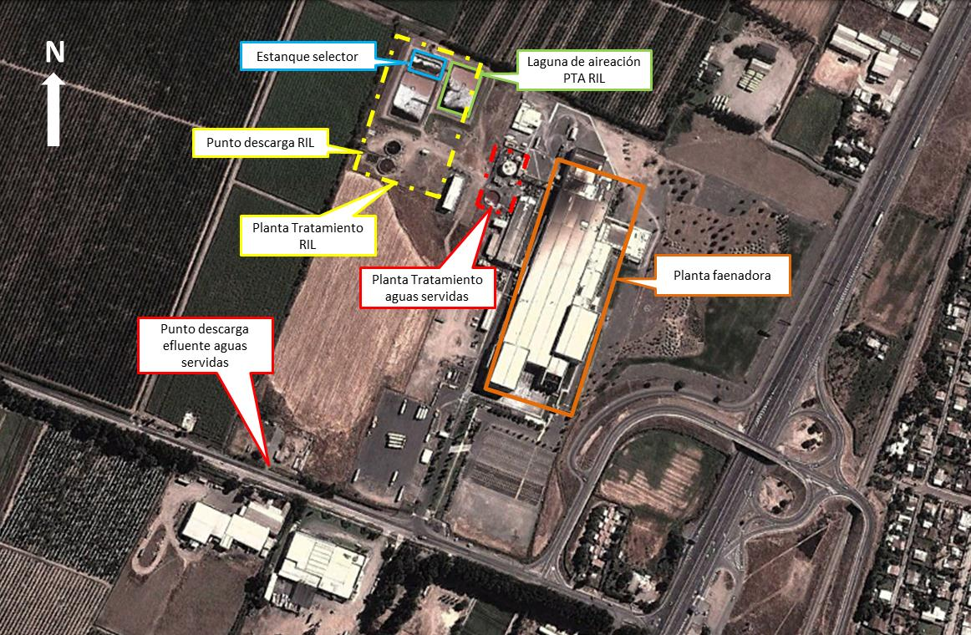

INSTRUMENTOS DE GESTIÓN AMBIENTAL QUE REGULAN LA ACTIVIDAD FISCALIZADA.

Identificación de Instrumentos de Gestión Ambiental que regulan la actividad, proyecto o fuente fiscalizada.

N° | Tipo de instrumento | N°/  Descripción | Fecha | Comisión / Institución | Nombre de la actividad, proyecto o fuente regulada | Comentarios | Instrumento fiscalizado
1 | RCA | 152 | 2000 | COREMA Región Del Libertador General Bernardo O’Higgins | Califica Ambientalmente favorable la Declaración de Impacto Ambiental (DIA) “Planta Faenadora de cerdos Rosario”. | --- | Sí
2 | RCA | 19 | 2007 | COREMA Región Del Libertador General Bernardo O’Higgins | Califica Ambientalmente favorable la Declaración de Impacto Ambiental (DIA) “Sistema de respaldo de energía eléctrica Faenadora Rosario Ltda.” |  | Sí
3 | RCA | 03 | 2009 | COREMA Región Del Libertador General Bernardo O’Higgins | Califica Ambientalmente desfavorable la Declaración de Impacto Ambiental (DIA) “Ampliación proyecto planta faenadora de cerdos Rosario ”. | Aprobada mediante resol.exenta 3.234/2009 de CONAMA Dirección Ejecutiva, que resuelve recurso de reclamación. | Sí

ANTECEDENTES DE LA ACTIVIDAD DE FISCALIZACIÓN.

Motivo de la Actividad de Fiscalización.

Motivo:  Programada | Descripción del motivo:  Según Resolución exenta SMA N°769/2014 que fija Programa y Subprogramas Sectoriales de Fiscalización Ambiental de Resoluciones de Calificación Ambiental para el año 2015.

Materia Específica Objeto de la Fiscalización Ambiental.

- Manejo de residuos industriales líquidos y aguas servidas
- Manejo de residuos sólidos
- Punto de descarga
- Manejo de emisiones atmosféricas

Aspectos relativos a la ejecución de la Inspección Ambiental.

Primer día de inspección.

Fecha de realización: 26-05-2015 | Hora de inicio: 9:45 |  | Hora de finalización: 16:30
Fiscalizador encargado de la actividad:  Susana Sánchez Valenzuela |  |  | Órgano:  SEREMI Salud, región del Libertador General Bernardo O’Higgins.
Fiscalizadores participantes:  Diego Ramírez A. |  |  | Órgano:  SAG, región del Libertador General Bernardo O’Higgins.
Existió oposición al ingreso: No |  | Existió auxilio de fuerza pública: No
Existió colaboración por parte de los fiscalizados: Sí |  | Existió trato respetuoso y deferente: Sí
Entrega de antecedentes solicitados: Sí |  | Entrega de acta: Sí, ver anexo 1
Observaciones: --

Esquema de recorrido.

Figura 3. Esquema recorrido (Fuente: Google earth, 2015).

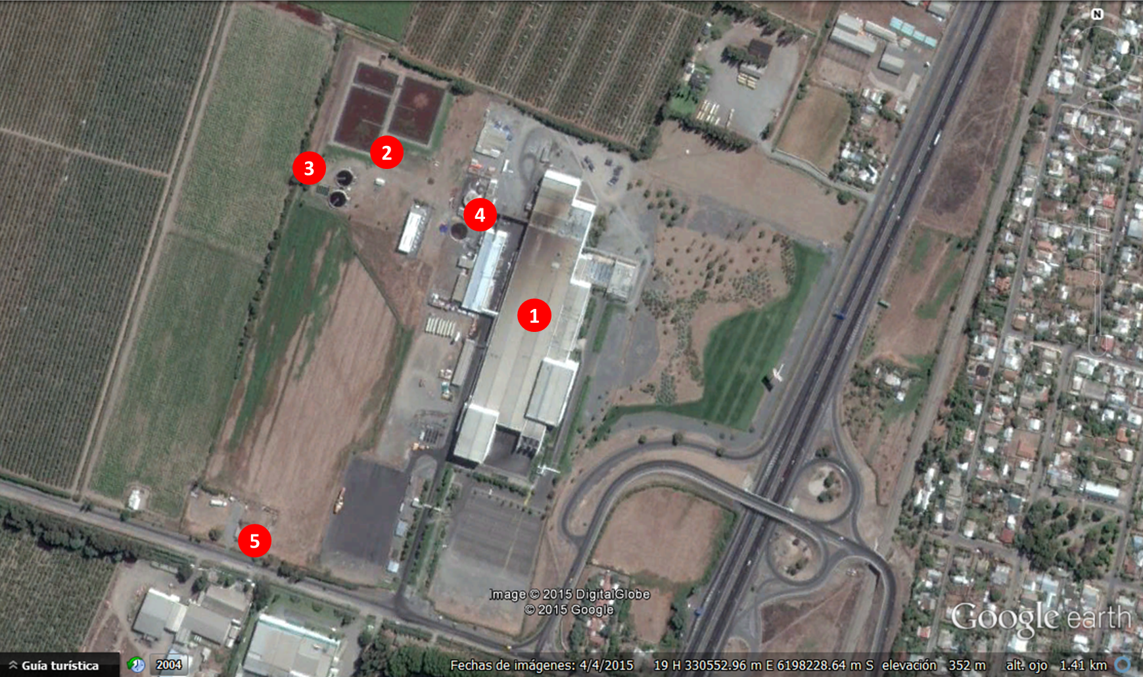

Detalle del Recorrido de la Inspección.

N° de estación | Nombre del sector | Descripción estación
1 | Sector proceso y acopio | Galpón de proceso, sector acopio residuos patio de lavado de camiones.
2 | PTR | Planta de tratamiento de Riles
3 | Punto descarga 1 | Punto de descarga efluente tratado
4 | PTA | Planta de tratmiento de aguas servidas
5 | Punto descarga 2 | Punto de descarga efluente tratado de aguas servidas

Aspectos relativos al Seguimiento Ambiental.

Documentos Revisados.
Nombre del informe revisado | Aspecto ambiental relevante | Código  SSA | Fecha de recepción documento | Periodo que reporta |  | Organismo encomendado | Organismo revisor | Estado de conformidad | N° de hecho constatado
 |  |  |  | Desde | Hasta
Informe de calidad de aire Procesadora Alimentos del Sur Planta Rosario | Calidad del aire | 28168 | 5-12-2014 | 21-06-2014 | 21-09-2014 | Salud | SMA | Conforme | 4
Informe de calidad de Aire | Calidad del aire | 13228 | 4-12-2013 | 21-06-2013 | 21-09-2013 | Salud | SMA | Conforme | 4
Informe de calidad de Aire | Calidad del aire | 13220 | 4-12-2013 | 21-06-2013 | 21-09-2013 | Salud | SMA | Conforme | 4

HECHOS CONSTATADOS.

  - Manejo de residuos industriales líquidos y aguas servidas

Número de hecho constatado: 1 | Estación N°: 1, 2, 3, 4 y 5
Documentación entregada: Registro de faenación de los meses de febrero, marzo y abril 2015
Exigencias:
Considerando 3.6.1 RCA 3/2009
El proyecto consiste en la modificación de un proyecto existente y actualmente en operación, denominado “Planta Faenadora de Cerdos Rosario”, que considerará el aumento progresivo asociado a la capacidad de faenación de cerdos desde 400 cerdos/hr aprobados mediante la RCA Nº 152/2000 a una producción de alrededor 600 cerdos/hr. Dicho aumento en la capacidad de producción, se traducirá en un aumento del caudal, situación que conlleva a ampliar la capacidad de tratamiento de la Planta de Riles. Dado el aumento de personal, será necesaria también la ampliación de la Planta de Tratamiento de Aguas Servidas.

Considerando 3.6.5.2 RCA 3/2009
Teniendo los nuevos requerimientos, se considerará una capacidad de tratamiento de 4800 m³/día, de acuerdo al siguiente flujo:

- Sistema de Filtros.
- DAF físico.
- Estanque Balance
- DAF físico
- Estanque selector.
- Laguna anóxica existente
- Laguna aireación existente y nueva
- Clarificador existente y nueva

Considerando 3.6.5.2 RCA 3/2009
El predio de la Planta Faenadora cuenta con sistema de alcantarillado y agua potable particular el que se encuentra autorizado por Resolución Nº 2173/2007 y sus anteriores modificaciones (adjuntas en Anexo Nº 2 de la DIA), de la SEREMI de Salud de la Región de O’Higgins. Actualmente, el sistema de tratamiento de aguas servidas contempla una dotación para 2.600 personas, distribuidas en distintos turnos. La ampliación del proyecto supondrá colocar una unidad adicional total de capacidad de tratamiento para 3.200 personas. (….)El sistema corresponderá a un tratamiento biológico aeróbico igual al existente, del tipo Lodos Activados bajo la modalidad de Aireación Extendida, modelo LA -470-AE, y será diseñado para generar un agua tratada que cumpla con el DS Nº 90/2000 del Ministerio Secretaría General de la Presidencia. Las Plantas de tratamiento de aguas servidas modelo LA-470 AE marca AGUASIN se componen de una línea de proceso, separados en compartimentos que cumplen distintas funciones, y de equipos para la distribución de aire, la recirculación de lodos, el control de la operación y la limpieza de la planta.(….)
El lugar de disposición de las aguas tratadas, no se verá modificado; es decir, se mantendrá la descarga al canal interno y luego al estero Tipaume.

Hechos:

- Se constató que la Planta de Tratamiento cuenta con un filtro primario, el cual realiza la separación de sólidos de 3 mm de tamaño, esta unidad se encontraba cubierta con rejas y los sólidos eran recibidos en un bins plástico tapado. En este sistema se constató la presencia de garzas, las cuales se alimentan de los residuos generados en esta unidad.
- Se constató la existencia de un filtro rotatorio, el cual separa los sólidos de 1 mm de tamaño, esta unidad contaba con dos bins que recepcionan los sólidos, que se encontraban tapados, también se observó presencia de garzas en la unidad, las cuales se alimentan de los residuos.
- Al momento de la inspección se constató que la Planta de Tratamiento de Residuos Industriales Líquidos( PTRILES), cuenta con las siguientes unidades de tratamiento en funcionamiento; 2 filtros, DAF Físico, Estanque Balance, DAF Físico Químico, Estanque Selector, Laguna Anóxica existente, Laguna Aireación existente, laguna Aireación nueva, Clarificador existente, Clarificador nuevo y Declorador.
- Se observó en la Laguna Anóxica (desnitrificante) presencia de lodos en superficie, rodeando el mezclador, esta unidad no contaba con pretil de contención.
- En la laguna de aireación nueva, se observó pretil de contención y presencia de lodos y espuma en la superficie.
- Se realizó el recorrido de las distintas unidades de tratamiento, no observándose derrames o infiltraciones de residuos líquidos al suelo.
- Se verificó durante la inspección, mediante documentos, que existen protocolos de contingencia, ante derrames de lodos físicos- químicos, deshidratado y aceite orgánico, además, cuenta con Guía de respuesta a Emergencia por Falla del sistema de Tratamiento de Aguas y RILES.
- Se realizó la inspección constatando que la planta de tratamiento de aguas servidas, es de modalidad aireación extendida, cuenta con 4 unidades de tratamiento que funcionan de forma paralela.

Resultados examen de Información:
Durante el desarrollo de la actividad de inspección ambiental se solicitó al titular Producción y registro de la cantidad de cerdos faenados por hora para los últimos tres meses. Al respecto, mediante carta ingresada con fecha 2 de junio de 2015 a la SMA, el Sr. Luis Felipe Fuenzalida Representante Legal de Procesadora de Alimentos del Sur Ltda. (Anexo 2), hace entrega de Registro de faenación de los meses de febrero, marzo y abril 2015 (anexo 3). Del exámen realizado a la información entregada se aprecia lo siguiente:
- Titular hace entrega de datos correspondientes cerdos faenados por hora para cada día del mes trabajado (se excluyen los domingos). Al respecto, éste no indica si el valor es un dato promedio diario, cuantas horas de producción hay en el día, etc. Considerando la información entregada por el titular en el año 2013, en la cual se especificaba que la data correspondía a un promedio y en la cual se desglosaba el número de cerdos por turno de trabajo, se presenta en la siguiente tabla un resumen de la información.
Tabla N°1: Registro de faenación de cerdos por hora
 | Promedio día (cerdos/día) | Total de cerdos faenados al mes
Febrero (promedio) | 498 | 11957
Marzo (promedio) | 483 | 12583
Abril (promedio) | 477 | 10015

- No se observa producción diaria por sobre los 600 cerdos/hora para ningún dia en el promedio diario entregado.

Registros
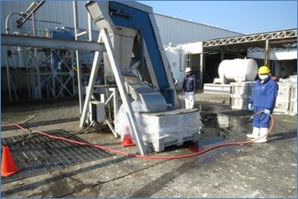 |  |  | 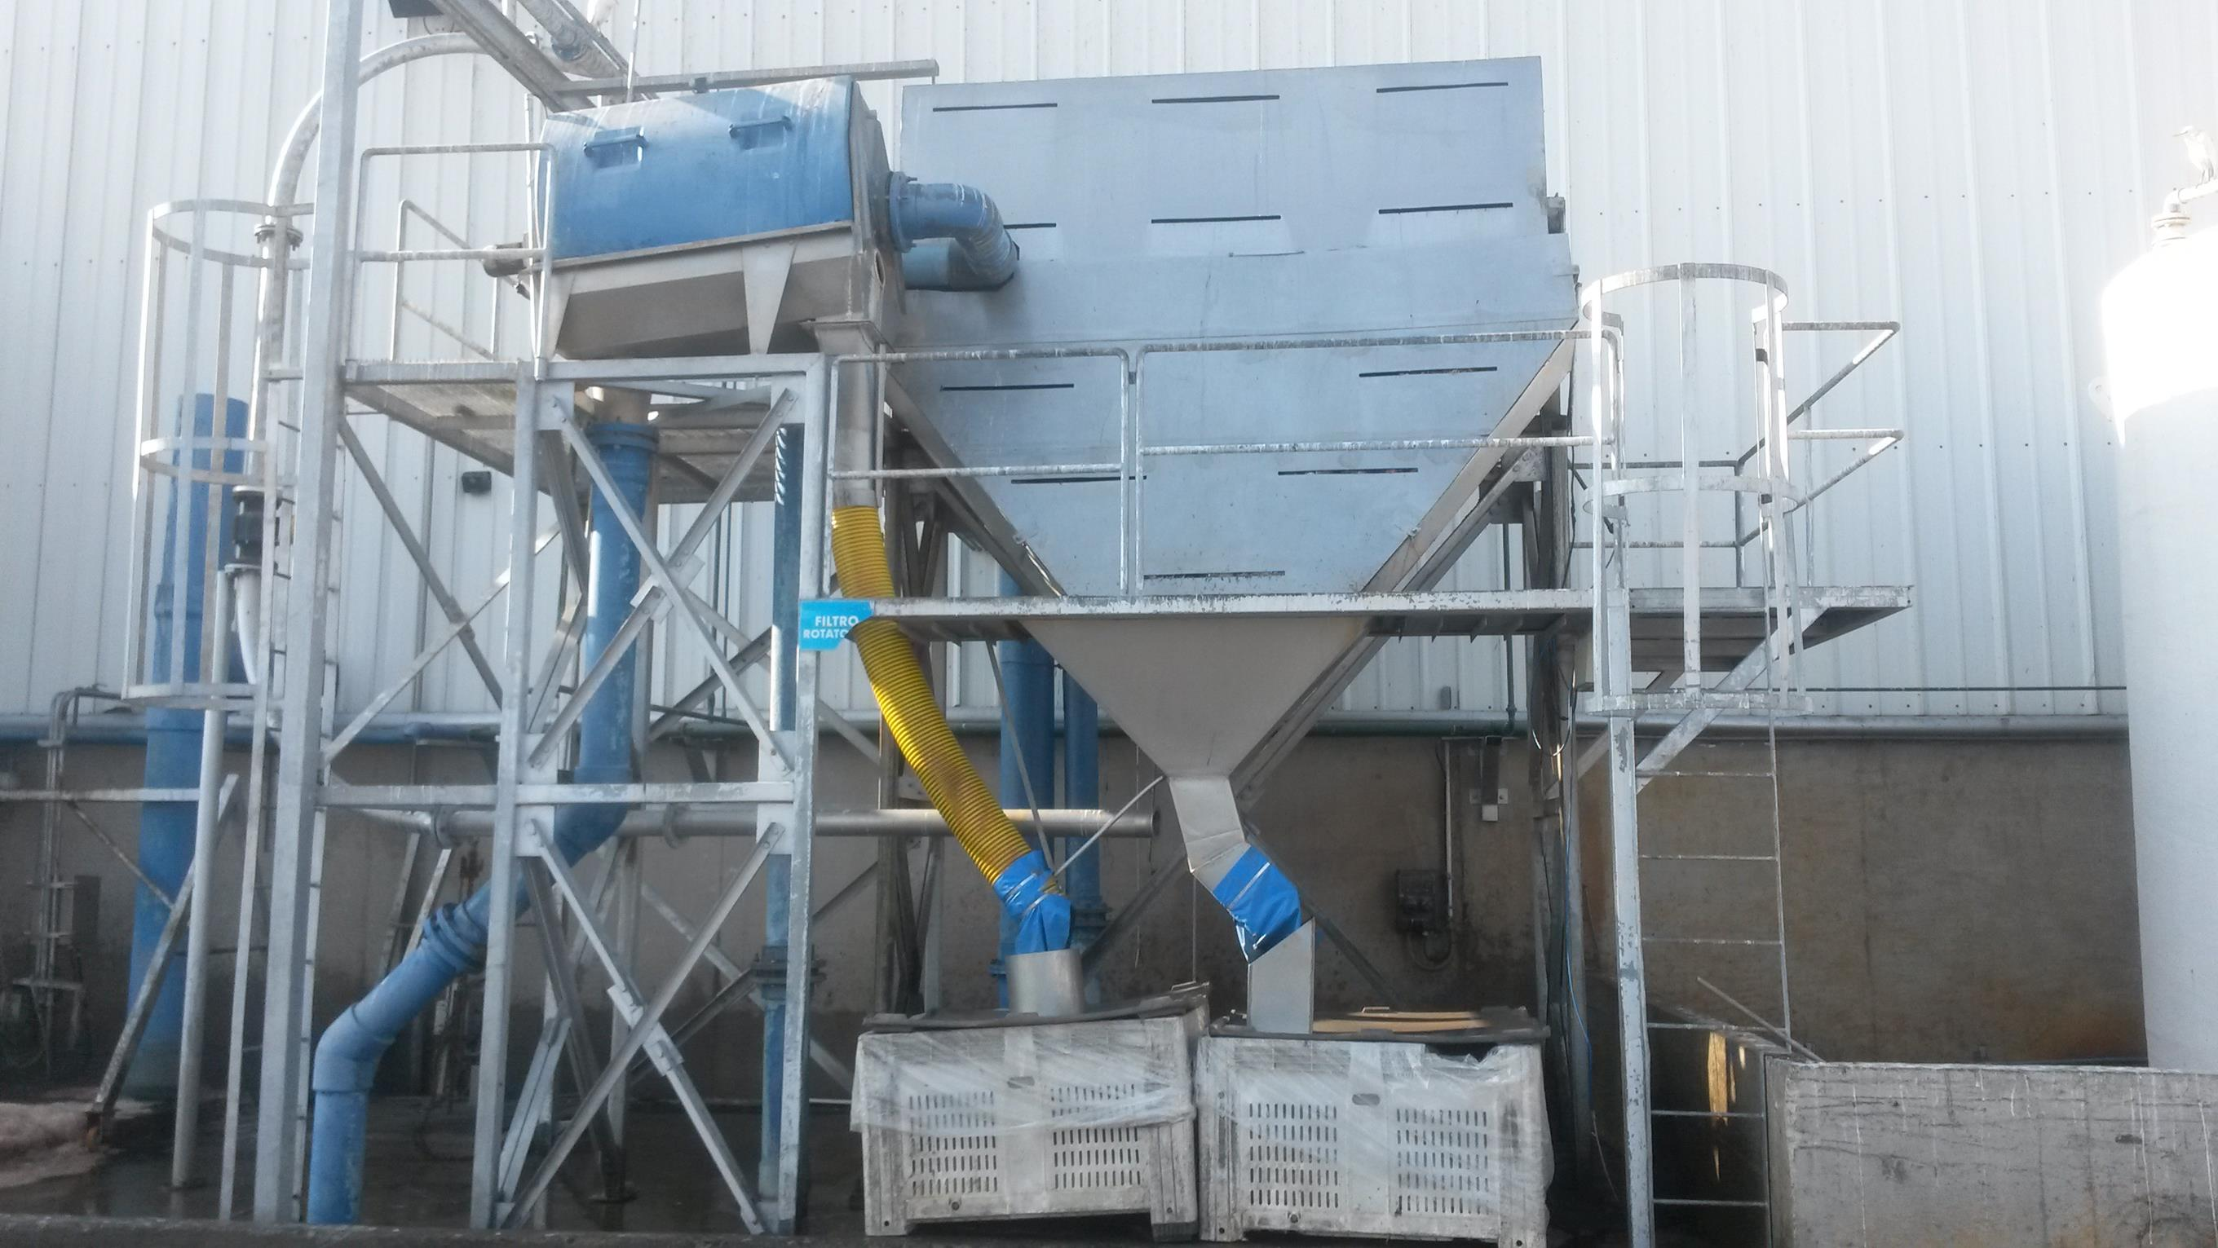
Fotografía 1. | Fecha: 26-05-2015 |  | Fotografía 2 | Fecha: 26-05-2015
Coordenadas DATUM WGS84 HUSO 19 | Coordenada Norte: s/i. | Coordenada Este: s/i | Coordenadas DATUM WGS84 HUSO 19 | Coordenada Norte: s/i. | Coordenada Este: s/i.
Descripción Medio de Prueba: En fotografía se observa Filtro primario |  |  | Descripción Medio de Prueba: En fotografía se observa filtro rotatorio
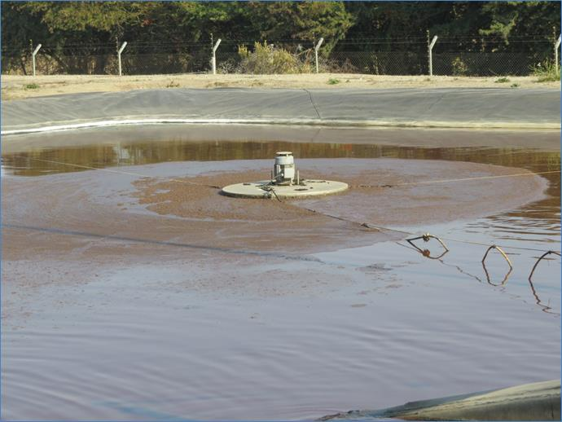 |  |  | 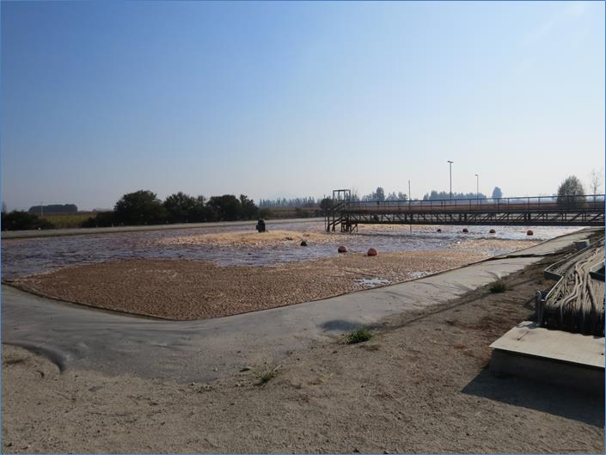
Fotografía 3. | Fecha: 26-05-2015 |  | Fotografía 4. | Fecha: 26-05-2015
Coordenadas DATUM WGS84 HUSO 19 | Coordenada Norte: s/i. | Coordenada Este: s/i | Coordenadas DATUM WGS84 HUSO 19 | Coordenada Norte: s/i | Coordenada Este: s/i
Descripción Medio de Prueba: En fotografía se observan Laguna anóxica |  |  | Descripción Medio de Prueba: En fotografía se observa Laguna de aireación nueva

Registros
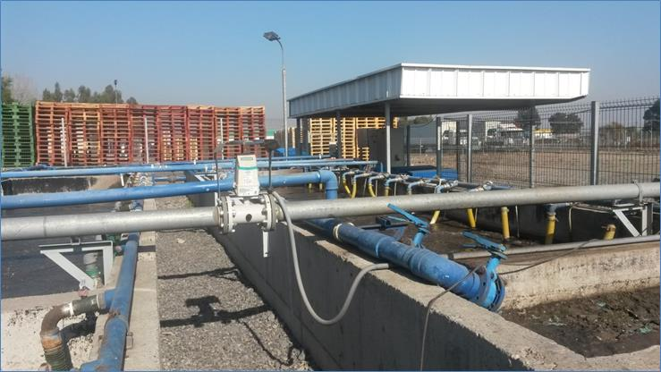
Fotografía 5. | Fecha: 26-05-2015
Coordenadas DATUM WGS84 HUSO 19 | Coordenada Norte: s/i | Coordenada Este: s/i
Descripción de Medio de Prueba: En fotografía se observa planta de tratamiento de aguas servidas

  - Manejo de residuos sólidos

Número de hecho constatado: 2 | Estación N°: 1, 2 y 4
Documentación entregada: Copia de Guía de despacho y certificado disposición de lodos planta Riles, último mes 2015, Copia de Guía de despacho y certificado disposición de lodos planta aguas servidas últmos tres despachos , Copia Guía de despacho y frecuencia de residuos cárnicos a planta de rendering, último mes
Exigencias:
Considerando 3.6.5.2 RCA 3/2009
El lodo digerido será espesado al interior del compartimiento y luego podrá ser bombeado a través de una bomba sumergible fuera de la planta de tratamiento, pudiendo disponerse en botaderos municipales, para lo cual deberá contratarse un camión limpia fosas, o evacuarse a una cancha de secado próxima a la planta. (….)

Lodos: Los Lodos se generarán en un recinto cerrado y serán enviados de forma inmediata a un lugar sanitario y ambientalmente autorizado, como es el Monorelleno para Lodos No peligrosos. No existirá acopio de lodos en la planta faenadora.

Considerando 4.2 g) RCA 3/2009
Los lodos generados en la planta de tratamiento de Riles, son almacenados en contenedores de seguridad adecuada para este tipo de residuos. La cantidad generada actualmente es de 900 ton/mes aproximadamente. El lugar de disposición de los lodos no peligrosos será el monorelleno para lodos no peligrosos San Vicente de Tagua-Tagua autorizado por la autoridad sanitaria mediante Nº 3.895/06 u otro lugar autorizado.

Considerando 4.2 c.4. RCA 3/2009
A medida que transcurre la operación de la planta de este tipo, se produce un aumento del lodo y de la flora bacteriana en el estanque de aireación, en el de sedimentación, y en la recirculación, hasta llegar a un momento en que se requiere retirar parte de él, para evitar problemas de saturación y asegurar un adecuado balance entre la materia orgánica y los microorganismos en la etapa de aireación. Debido a esto, la planta de tratamiento actual cuenta con una unidad llamada Digestor de Lodos que recibe los lodos en exceso. Los lodos presentan características de lodos no peligrosos. De esta manera el lugar de disposición
es la empresa sanitaria de la zona u otro lugar autorizado.

Considerando 4.1.2 RCA 3/2009
Manejo Residuos Cárnicos: Verificación de manejo y almacenamiento, presencia de aves o vectores sanitarios. Finalmente, el proyecto contempla generar residuos (…) los decomisos serán enviados a las plantas de tratamiento PROEX y Planta Rendering Lo Miranda.

Hechos:

- Los lodos generados en la Planta de Tratamiento de RILES, se generan en un recinto cerrado y son trasvasijados en contenedores con tapa, estos lodos son posteriormente enviados a la empresa Reciclaje Industriales S.A
- Los lodos generados en la PTAS son deshidratados físicamente y transportados al equipo de deshidratado de lodos (ubicado en planta de Riles) y conducidos a un contenedor, los lodos son enviados a la Empresa Ecomaule. Estos lodos son manejados en forma separada de los lodos generados en la planta de RILES, esto ocurre en lapso de tiempo aproximado de 3 meses.
- Se observó galpón con una superficie aproximada de 1500 m², donde se acumulan residuos de mortecinos en contenedores estancos, sangres y vísceras. Existe un filtro rotatorio, el cual desagua las vísceras, estos residuos cárnicos (vísceras) son transportados a través de una manga a un contenedor con tapa, se observa que en este sector existe presencia de Garzas, las cuales se alimentan de estos residuos.
- Se verificó al momento de la inspección, mediante registro interno (documento), que los residuos mortecinos (decomisos) son enviados a Planta de Rendering Lo Miranda y los residuos de cerdos son enviadas a Ecomaule.

Resultados examen de Información:
- Durante el desarrollo de la actividad de inspección ambiental se solicitó al titular Guía de despacho y certificado disposición de lodos planta Riles, último mes. Al respecto, mediante carta ingresada con fecha 2 de junio de 2015 a la SMA, el Sr. Luis Felipe Fuenzalida Representante Legal de Procesadora de Alimentos del Sur Ltda. (anexo 2), hace entrega de Copia de Guía de despacho y certificado disposición de lodos planta Riles, último mes 2015 (anexo 4). Del exámen realizado a la información entregada se aprecia lo siguiente:
- El despacho de lodos durante el mes de abril se realizó hacia empresa Reciclajes Industriales S.A.
- El despacho fue de 34 camiones en el mes de Abril, para un total de 697.890 kilos de lodo deshidratado.
- El retiro de lodo para despacho a lugar autorizado tiene frecuencia prácticamente diaria.
- Durante el desarrollo de la actividad de inspección ambiental se solicitó al titular Guía de despacho y certificado disposición de lodos planta aguas servidas, últimos tres despachos. Al respecto, mediante carta ingresada con fecha 2 de junio de 2015 a la SMA, el Sr. Luis Felipe Fuenzalida Representante Legal de Procesadora de Alimentos del Sur Ltda. (anexo 2), hace entrega de Copia de Guía de despacho y certificado disposición de lodos planta aguas servidas últmos tres despachos (anexo 5). Del exámen realizado a la información entregada se aprecia lo siguiente:
- Las guías de despacho entregadas corresponden a despacho en el mes de abril 2014, noviembre 2013 y septiembre 2013.
- Las tres guías indican despacho a empresa Ecomaule
- Durante el desarrollo de la actividad de inspección ambiental se solicitó al titular Guía de despacho y frecuencia de residuos cárnicos a planta de rendering, último mes. Al respecto, mediante carta ingresada con fecha 2 de junio de 2015 a la SMA, el Sr. Luis Felipe Fuenzalida Representante Legal de Procesadora de Alimentos del Sur Ltda. (anexo 2), hace entrega de Copia Guía de despacho y frecuencia de residuos cárnicos a planta de rendering, último mes (anexo 6). Del exámen realizado a la información entregada se aprecia lo siguiente:
- Los residuos cárnicos (decomisos) son despachados a dos plantas de rendering: Lo Miranda y Proex
- A partir de la información entregada, se aprecia que la mayor cantidad de residuos cárnicos son trasladados a la planta de lo Miranda
- El despacho de residuos cárnicos, es prácticamente diario.

Registros
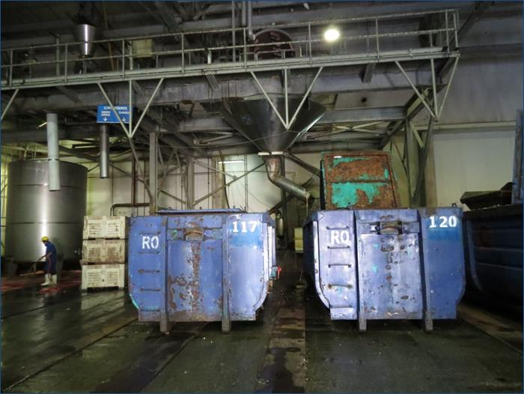 |  |  | 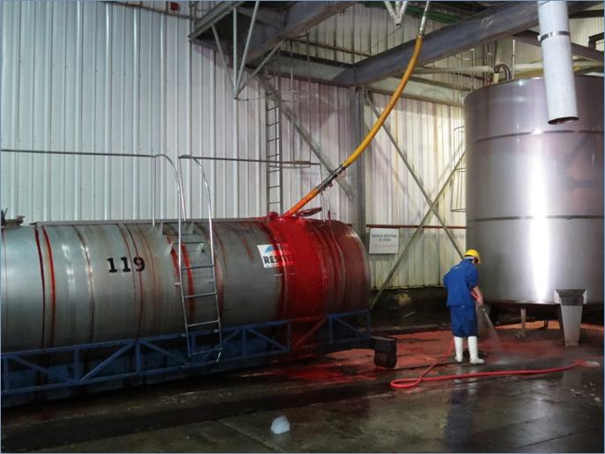
Fotografía 6 | Fecha: 26-05-2015 |  | Fotografía 7. | Fecha: 26-05-2015
Coordenadas DATUM WGS84 HUSO 19 | Coordenada Norte: s/i | Coordenada Este:s/i | Coordenadas DATUM WGS84 HUSO 19 | Coordenada Norte: s/i | Coordenada Este: s/i
Descripción Medio de Prueba: En fotografía se observa contenedores estancos y en la parte superior filtro rotatorio que desagüa las vísceras. |  |  | Descripción Medio de Prueba: En fotografía se observa estanque donde se depositan residuos de sangre.

  - Calidad del efluente
Número de hecho constatado: 3 | Estación N°: -
Documentación entregada: Copia de certificados de Laboratorio de Monitoreo y Autoncontrol de efluente de Riles, de los meses de Febrero, Marzo y Abril 2015
Exigencias:
Considerando 3.6.5.2 RCA 3/2009
(….) Dicha planta de tratamiento cuenta con autorización por parte de la SISS, bajo Resolución Nº 882/2003, que aprueba el programa de monitoreo correspondiente a la descarga de Riles de la Faenadora. Esta última se encuentra modificada por la Resolución Nº 3190/2003 en los párrafos 1º, 2º y tabla del numeral 3.2 en cuanto al reemplazo de los parámetros a controlar en el muestreo del afluente descargado al canal interno de riego, afluente al estero Tipaume, así como también sus límites máximos permitidos

Considerando 4.2 RCA 3/2009
Los efluentes seguirán descargándose con las características dispuestas por la Resolución Nº 3.190/03, por tanto, no se producirán efectos adicionales a los considerados por la Resolución. Ya que éstos a pesar de aumentar su caudal seguirán cumpliendo las disposiciones establecidas por Decreto Supremo Nº 90 de 2000, de MINSEGPRES, que Establece Norma de Emisión Para La Regulación De Los Contaminantes Asociados A Las Descargas De Residuos Líquidos A Aguas Marinas y Continentales Superficiales.

Hechos:

- Durante la inspección se apreció que el efluente descargado tiene aspecto transparente , no se observa presencia de sólidos en suspensión, ni malos olores.

Resultados examen de Información:
- Durante el desarrollo de la actividad de inspección ambiental se solicitó al titular Autocontrol de elfuente Riles (febrero, marzo y abril 2015). Al respecto, mediante carta ingresada con fecha 2 de junio de 2015 a la SMA, el Sr. Luis Felipe Fuenzalida Representante Legal de Procesadora de Alimentos del Sur Ltda. (anexo 2), hace entrega Copia de certificados de Laboratorio de Monitoreo y Autoncontrol de efluente de Riles, de los meses de Febrero, Marzo y Abril 2015 (anexo 7). A continuación se presenta un resumen de la información entregada.

Tabla N° 2: Control de parámetros efluentes
Mes | Aceites y grasas (mg/L) | Coliformes fecales (NMP/100 mL) | DBO₅ (mg/L) | Fósforo Total (mg/L) | Nitrógeno Total Kjeldahl (mg/L) | pH | Sólidos suspendidos totales (mg/L) | Temperatura (°C)
Febrero | 6,2 | <2 | 12,14 | 0,570 | 2,99 | 7,1 | <10 | 11,6
Marzo | <4 | <2 | 10,6 | 0,9 | 0,670 | 7,3 | <10 | 11,1
Abril | 11 | <2 | 16,99 | 0,260 | 5,25 | 7,8 | <10 | 20,7

De acuerdo a la información entregada, los parámetros cumplen con el D.S 90/00 en el punto de descarga.

  - Punto de descarga
Número de hecho constatado: 4 | Estación N°: 3 y 5
Documentación entregada:
Exigencias:
Considerando 3.6.5.2 RCA 3/2009
El punto de descarga no se verá modificado; es decir, se seguirá realizando en el canal interno de riego afluente al Estero Tipaume, tal como lo estipula la Resolución Nº 882/2003 de la SISS y modificada por la Resolución Nº 3190/2003 Sistema de Tratamiento de Riles.

Considerando 3.6.5.2 RCA 3/2009
(….)El sistema corresponderá a un tratamiento biológico aeróbico igual al existente, del tipo Lodos Activados bajo la modalidad de Aireación Extendida, modelo LA -470-AE, y será diseñado para generar un agua tratada que cumpla con el DS Nº 90/2000 del Ministerio Secretaría General de la Presidencia. Las Plantas de tratamiento de aguas servidas modelo LA-470 AE marca AGUASIN se componen de una línea de proceso, separados en compartimentos que cumplen distintas funciones, y de equipos para la distribución de aire, la recirculación de lodos, el control de la operación y la limpieza de la planta.(….)
El lugar de disposición de las aguas tratadas, no se verá modificado; es decir, se mantendrá la descarga al canal interno y luego al estero Tipaume.

Hechos:

- Durante la inspección se constató que el efluente tratado en la planta de Riles, se descarga a un canal interno, el cual es efluente del estero Tipaume, se apreció que el efluente tiene aspecto transparente , no se observa presencia de sólidos en suspensión, ni malos olores. Además, se constató la existencia de un flujómetro (medición de caudal descarga) en línea para el afluente, el cual midió 71 m³/hrs a las 14:50 hrs.
- Se visitó el canal donde se realiza la descarga del efluente de la PTAS, constatándose que es un afluente del estero Tipaume.

Registros
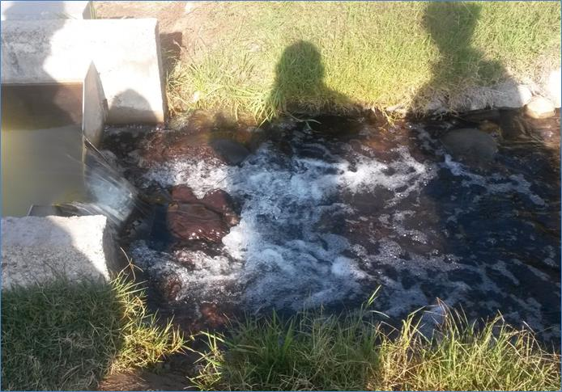 |  |  | 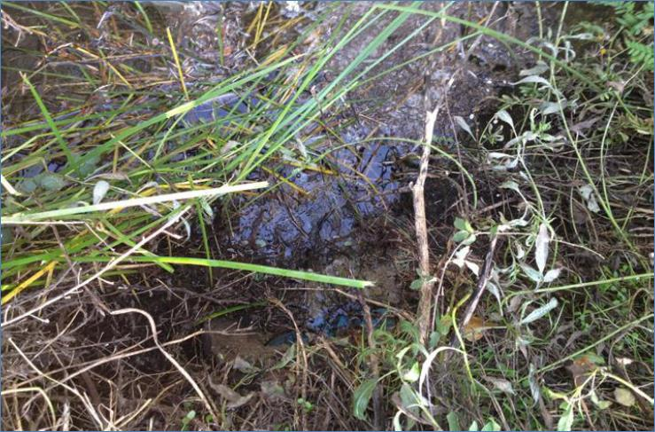
Fotografía 8 | Fecha: 26-05-2015 |  | Fotografía 9. | Fecha: 26-05-2015
Coordenadas DATUM WGS84 HUSO 19 | Coordenada Norte: 6.198.459 m | Coordenada Este: 330.339 m | Coordenadas DATUM WGS84 HUSO 19 | Coordenada Norte: 6.197.976 m | Coordenada Este: 330.278 m
Descripción Medio de Prueba: En fotografía se observa punto de descarga Planta de tratamiento Riles |  |  | Descripción Medio de Prueba: En fotografía se observa punto de descarga Planta de tratamiento aguas servidas

  - Manejo de emisiones atmosféricas

Número de hecho constatado: 5 | Estación N°: 1
Documentación entregada: Resultados de monitoreos de calidad del aire año 2014
Exigencias:

Considerando 3.6.5.2 RCA 3/2009:
“Camiones de cerdos: Los camiones que vendrán desde las granjas hasta la planta faenadora serán recepcionados y enviados de forma inmediata hasta la zona de corrales, para su descarga a la zona de faena.
Esta actividad se realizará en la parte posterior de la planta faenadora, lo que minimizará de sobremanera cualquier riesgo de posibles olores que se pudieran generar. Finalmente los camiones pasarán a la zona de lavado de camiones, eliminando residuos y olores.”

Hechos:

- Se constató que la zona de lavado de camiones cuenta con dos naves, éstas presentan una estructura cerrada de policarbonato, se observó al momento de la inspección el lavado de un camión. El lugar presenta piso de concreto, sin embargo, por el costado este de la nave se apreció filtración de agua lavado con resto de materia orgánica, la cual se apoza sobre el suelo que contiene gravilla, convirtiéndose en un foco de malos olores. El titular en su carta ingresada con fecha 2 de junio de 2015 a la SMA anexo 2) indica que “para este punto se encuentra en ejecución una mejora de infraestructura ampliando el muro de contención de Policarbonato que evitará la proyección de agua, propia del lavado de camiones, hacia el suelo aledaño. Esta mejora incluye el reforzamiento de la estructura para los puntos donde se presenta alguna filtración”.

Resultados exámen de Información:

- Durante el desarrollo de la actividad de inspección ambiental se solicitó al titular Resultado de monitoreos de calidad del aire año 2014, por Laboratorio. Al respecto, mediante carta ingresada con fecha 2 de junio de 2015 a la SMA, el Sr. Luis Felipe Fuenzalida Representante Legal de Procesadora de Alimentos del Sur Ltda. (anexo 2), hace entrega de Copia de resultado de monitoreos de calidad del aire año 2014 (anexo 8). Del exámen realizado a la información entregada se aprecia lo siguiente:
- Esta información concuerda con la reportada por el titular en el portal de la SMA.
- Se encomendó a la SEREMI de Salud a través del Ord. N° 136/2015, la revisión de los informes de monitoreos de Calidad del aire y Meteorología para los meses de junio, julio y agosto de los años 2013 y 2014, correspondientes al proyecto “sistema de Respaldo de energía Eléctrica Faenadora Rosario Ltda.”, informes que fueron cargados por el titular en el portal de la SMA. Al respecto, este servicio mediante el Ord. N° 1230/2015, se pronunció conforme con los antecedentes reportados por el titular (anexo 8).

Registros
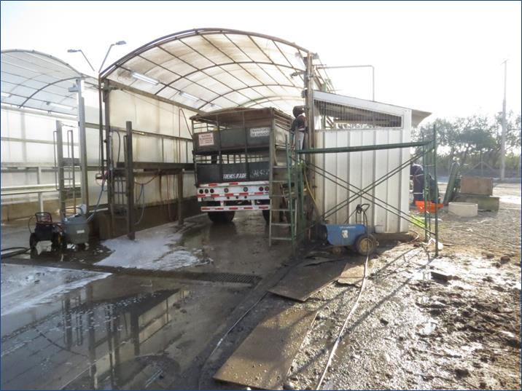 |  |  | 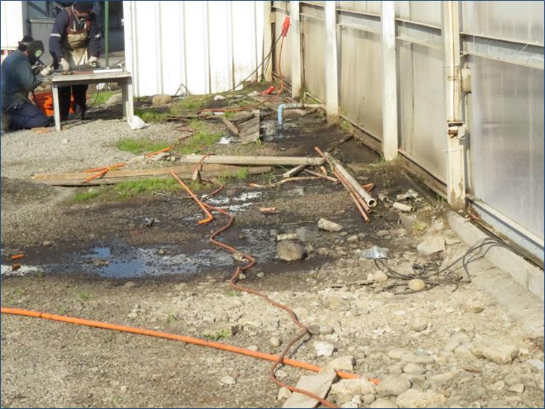
Fotografía 10 | Fecha: 26-05-2015 |  | Fotografía 11. | Fecha: 26-05-2015
Coordenadas DATUM WGS84 HUSO 19 | Coordenada Norte: s/i | Coordenada Este: s/i | Coordenadas DATUM WGS84 HUSO 19 | Coordenada Norte: s/i | Coordenada Este: s/i
Descripción Medio de Prueba: En fotografía se observa lavado de un camión, en círculo rojo se parecía filtración de agua con presencia de materia orgánica. |  |  | Descripción Medio de Prueba: En fotografía se observa acumulación de agua de lavado con presencia de materia orgánica.

OTROS HECHOS.
Otro hecho N°1
Descripción:

    - Durante el desarrollo de la actividad se constató la presencia puntual de garzas en algunos sectores, especialmente aquellos asociados a residuos cárnicos como el filtro rotatorio que desagüa las vísceras y el filtro primario. Ésta situación fue levantada con aterioridad por el SAG mediante el Ord. 1215/2014 (anexo 10) ingresado como denuncia N° 2172/2014, en el cual se señala la constatación de deficiencias en el manejo de residuos cárnicos lo que genera gran presencia de aves. El titular en su carta ingresada con fecha 2 de junio de 2015 a la SMA anexo 2) indica que “los contenedores de recepción se encuentran tapados lo que obedece a línea de trabajo para mantener fuera de contacto la disponibilidad para las garzas. Los filtros de Planta de Riles se encuentran cubiertos con estructuras metálicas para cumplir con el mismo objetivo. No siendo esto suficiente, ya que existen partes móviles a las cuales se deben realizar mantenciones, se buscará la mejor alternativa para cercar y tapar con forma de Jaula las estructuras mencionadas en los puntos anteriores. Con esta medida se eliminará el acceso completamente. Por lo demás, se encuentra en ejecución un programa de control biológico por vuelos disuasivos de aves rapaces entrenadas dirigidas mayoritariamente a los sectores de Decomiso y Riles”.

Registros
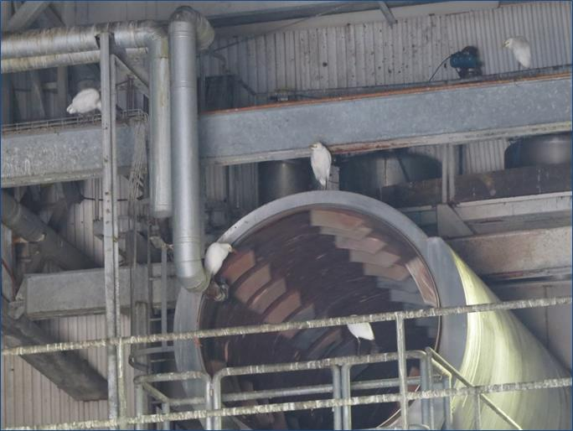 |  |  | 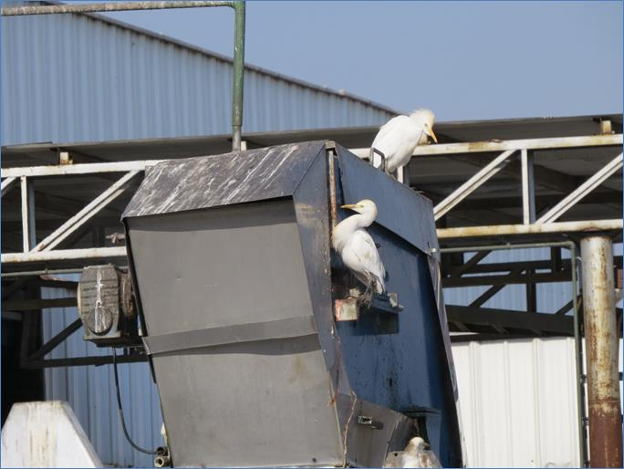
Fotografía 12 | Fecha: 26-05-2015 |  | Fotografía 13. | Fecha: 26-05-2015
Coordenadas DATUM WGS84 HUSO 19 | Coordenada Norte: s/i | Coordenada Este:s/i | Coordenadas DATUM WGS84 HUSO 19 | Coordenada Norte: s/i | Coordenada Este: s/i
Descripción Medio de Prueba: En fotografía se observa la presencia de garzas en filtro rotatorio |  |  | Descripción Medio de Prueba: En fotografía se observa presencia de garzas alimentándose en unidad de filtro primario.

Otro hecho N°2
Descripción:

    - En relación al cumplimiento de la Resolución 574/2012 de la SMA modificada por Resolución exenta 1.518/2013, que instruye a los titulares de Resoluciones de Calificación Ambiental proporcionar información asociada a las Resoluciones de Calificación Ambiental aprobadas, de acuerdo a los registros disponibles, se constata que la información referida a la razón social de la empresa, representante legal y fase del proyecto se encuentra enviada con fecha 31-01-2014 por parte del titular.

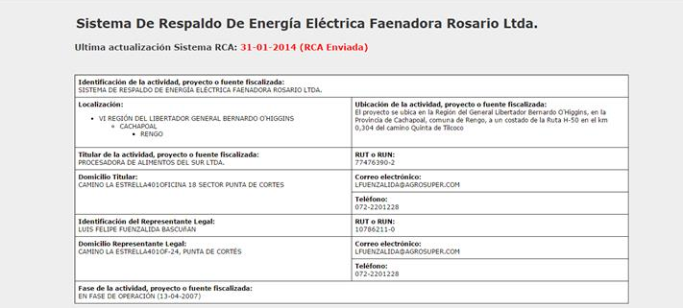

CONCLUSIONES.

De los resultados de las actividades de fiscalización, asociadas a los Instrumentos de Gestión Ambiental indicados en el punto 3, se puede indicar que los principales hechos detectados se presentan a continuación :

N° Hecho constatado | Materia específica objeto de la fiscalización ambiental. | Exigencia asociada | Hallazgo
4 | Manejo emisiones atmosféricas | Considerando 3.6.5.2 RCA 3/2009:  “Camiones de cerdos: Los camiones que vendrán desde las granjas hasta la planta faenadora serán recepcionados y enviados de forma inmediata hasta la zona de corrales, para su descarga a la zona de faena.  Esta actividad se realizará en la parte posterior de la planta faenadora, lo que minimizará de sobremanera cualquier riesgo de posibles olores que se pudieran generar. Finalmente los camiones pasarán a la zona de lavado de camiones, eliminando residuos y olores.” | En el área de lavado de camiones se constató filtraciones de aguas de lavado, provocando apozamiento de aguas en el sector aledaño. Para evitar que en dicho sector se generen olores molestos y la atracción de vectores, el titular deberá implementar las medidas correspondientes para eliminar la condición de apozamiento, situación que será verificada en futuras actividades de inspección.
6.1.1 | Otros Hechos | - | Se constató que persiste la presencia de garzas en sectores de residuos cárnicos, situación levantada con anterioridad por el SAG en denuncia N° 2175/2014. Por ello, el titular deberá implementar las medidas correspondientes para evitar la presencia de garzas en el sector de residuos cárnicos, situación que será verificada en futuras actividades de inspección,

DOCUMENTACIÓN SOLICITADA Y ENTREGADA.

N° | N° de hecho asociado | Documento solicitado | Plazo de entrega | Fecha entrega | Observaciones
1 | 1 | Producción y registro de la cantidad de cerdos faenados por hora para los últimos tres meses | 2-06-2015 | 2-06-2015 | -
2 | 2 | Guía de despacho y certificado disposición de lodos planta Riles, último mes | 2-06-2015 | 2-06-2015 | -
 | 2 | Guía de despacho y certificado disposición de lodos planta aguas servidas, últimos tres despachos | 2-06-2015 | 2-06-2015 | -
 | 2 | Guía de despacho y frecuencia de residuos cárnicos a planta de rendering, último mes | 2-06-2015 | 2-06-2015 | -
 |  | Copia de certificados de Laboratorio de Monitoreo y Autoncontrol de efluente de Riles, de los meses de Febrero, Marzo y Abril 2015 | 2-06-2015 | 2-06-2015 | -
 | 4 | Resultado de monitoreos de calidad del aire año 2014, por Laboratorio | 2-06-2015 | 2-06-2015 | -

ANEXOS.

N° Anexo | Nombre Anexo
1 | Acta de inspección ambiental de fecha 26-05-2015
2 | Carta ingresada con fecha 2 de junio de 2015 a la SMA, por el Sr. Luis Felipe Fuenzalida Representante Legal de Procesadora de Alimentos del Sur Ltda.
3 | Producción y registro de la cantidad de cerdos faenados por hora para los últimos tres meses
4 | Guía de despacho y certificado disposición de lodos planta Riles, último mes
5 | Guía de despacho y certificado disposición de lodos planta aguas servidas, últimos tres despachos
6 | Guía de despacho y frecuencia de residuos cárnicos a planta de rendering, último mes
7 | Copia de certificados de Laboratorio de Monitoreo y Autoncontrol de efluetne de Riles, de los meses de Febrero, Marzo y Abril 2015
8 | Resultado de monitoreos de calidad del aire año 2014
9 | Ord. N° 136/2015; Ord. N° 1230/2015
10 | Ord. 1215/2014

